附件2

江门市人事考试院地图

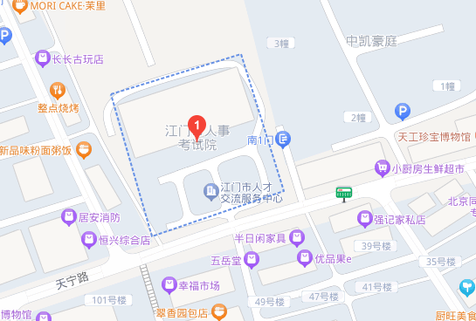

**具体地址：**江门市蓬江区幸福路20-22号。

**考生报到处：**江门市人事考试院三楼301会议室。